Quindicinale. N° 037 – Lunedì 11 giugno 2007.
Estilo Itália promuove la conoscenza della lingua italiana nelle scuole del Brasile. Il suo logo è una famosa autocaricatura di Federico Fellini. Per ricevere la newsletter inviare un messaggio a dirdidattica.sanpaolo@esteri.it con oggetto Estilo Itália, indicando il nome completo e i recapiti. Per cancellarsi inviare un messaggio bianco con oggetto Remove. Per scaricare i numeri arretrati: http://www.povo.it/estiloitalia/.

>>><><><><><><><><><><><<<
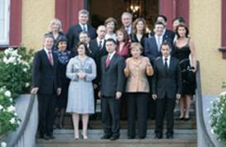 | POLITICA INTERNAZIONALE. Si è concluso ad Heiligendamm, cittadina tedesca sul Mar Baltico, l’ultimo G8, vertice degli otto Paesi più industrializzati. Secondo il Presidente del Consiglio italiano Romano Prodi, si è raggiunto “un buon compromesso sul clima, con un documento che si impegna ad assumere un'azione forte e rapida per contrastare i cambiamenti climatici e stabilizzare la concentrazione di gas serra ad un livello che dovrebbe prevenire interferenze pericolose per la salute dell'uomo e del clima".

>>><><><><><><><><><><><<<
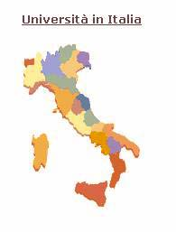 | STUDI SUPERIORI. Dal sito dell’Università di Bologna si raggiungono tutte le Università del mondo. Estilo Itália ripropone, aggiornata, una notizia del N° 010 (maggio 2006), con la cartina di accesso alle Università italiane. Altre informazioni si ricavano dai siti del Ministero della Pubblica Istruzione e del Ministero degli Affari Esteri. Il termine per iscriversi ai corsi 2007-08 è scaduto il 4 giugno. Gli interessati ai corsi 2008-09, dopo aver stabilito un contatto con la facoltà prescelta, dovranno presentarsi personalmente presso le rappresentanze diplomatiche e consolari italiane, entro i termini previsti, con la documentazione sugli studi compiuti nel proprio paese. A titolo di esempio, si rinvia a una pagina web del Consolato Generale d’Italia a San Paolo. La conoscenza della lingua italiana va acquisita prima di pre-iscriversi.

>>><><><><><><><><><><><<<
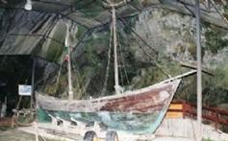 | GARIBALDI. Il "Leone di Caprera" (a sinistra) è una goletta di 9 metri per 2,30, in fase di restauro, progettata 127 anni fa in onore dell’Eroe dei Due Mondi da Vincenzo Fondacaro di Bagnara, capitano della marina mercantile inglese. Partita da Montevideo il 3 ottobre 1880, giunse a Livorno il 9 giugno 1881. A due secoli dalla nascita, Garibaldi continua a ricevere omaggi in tutto il mondo: qualche settimana fa la città brasiliana di Campinas, nello stato di San Paolo, gli ha dedicato una piazza.

>>><><><><><><><><><><><<<
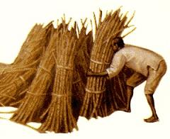 | SAN PAOLO. Il presidente Lula, invitato al G8, ha annunciato che il Brasile è l’Arabia Saudita verde: il raccolto di canna da zucchero del 2007, pari a 528 milioni di tonnellate, ha superato dell’11% il raccolto del 2006 e verrà destinato per più del 50% alla produzione di 20 miliardi di litri di alcol per biocombustibili. La coltivazione di canna da zucchero fu introdotta in Brasile dai portoghesi molto prima di quella del caffè, con l’impiego massiccio di schiavi africani negli engenhos. A sinistra, uno schiavo addetto alla molitura (moagem), particolare di un dipinto del pittore brasiliano Benedito Calixto.

>>><><><><><><><><><><><<<
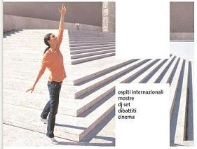 | ROMA. Si è conclusa ieri, nell’Ara Pacis e zone circostanti, corrispondenti grosso modo all’area dell’antico porto romano sul Tevere (Via di Ripetta e Piazza Augusto Imperatore), la prima edizione del Festival dell’Innovazione, quattro giorni di eventi culturali. Uno di essi è il filmato tridimensionale con l’intervista a Edoardo Sanguineti, 77 anni, poeta e traduttore, docente universitario di letteratura. Sanguineti è apparso sullo schermo come un cyborg e ha parlato del proprio rapporto passionale con la scienza e la matematica.

>>><><><><><><><><><><><<<
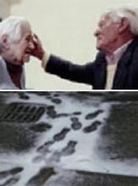 | SCAMBI CULTURALI. Intercultura è un’organizzazione italiana senza scopo di lucro (Onlus), al suo 52mo anno di attività, che ogni anno organizza quasi 1500 scambi alla pari in famiglia tra studenti italiani di scuola secondaria e altrettanti giovani di altri Paesi, oltre a corsi per insegnanti e a varie manifestazioni culturali. Tra queste ultime c’è il concorso fotografico “Così vedo l’Italia”. La settima edizione è stata ospitata dalla città di Ivrea. Al primo posto si è piazzata la cinese Li Kai, che ha soggiornato a Matera. Una menzione d’onore è andata ad Anneline Piccolo, diciassettenne italo-brasiliana di Campo Grande, con la foto a sinistra in alto: ”La terra dei nonni”. Ha ottenuto una segnalazione Marcela Linke, anche lei brasiliana, che ha presentato una foto astratta sul tema: La neve! (sotto). Tutte le foto dei ragazzi Intercultura premiati a Ivrea sono visibili in questo sito.
Estilo Itália nº 037. Newsletter quindicinale a cura dell'Ufficio Scolastico del Consolato Generale d'Italia a San Paolo del Brasile. Numeri arretrati: http://www.povo.it/estiloitalia/

